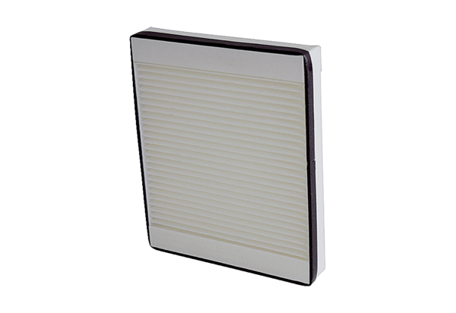Náhradní filtr Trio M5 QObsah dodávky: 1 kusSortiment: K
Typové číslo: 0093.1452Výrobce: MAICO

